МІНІСТЕРСТВО ОСВІТИ І НАУКИ УКРАЇНИ

НАЦІОНАЛЬНИЙ ТЕХНІЧНИЙ УНІВЕРСІТЕТ УКРАЇНИ

«КИЇВСЬКИЙ ПОЛІТЕХНІЧНИЙ ІНСТІТУТ»

КАФЕДРА МЕДИЧНОЇ КІБЕРНЕТИКИ ТА ТЕЛЕМЕДИЦИНИ

**Лабораторна робота № 12**

з дисципліни «Алгоритмізація та програмування»

на тему: “ Рядки ”

Варіант 16

**Виконав:**

Студент групи БС-32

Хоміцевич Микита

**Перевірила:**

викл.

Матвійчук А.О.

Київ-2014

**Задание**



**□ Лабораторна робота виконана без зауважень**

**□ Лабораторна робота має зауваження:**

**□ присутні зауваження до блок-схем:**

**□ виконані не за стандартом**

**□ не відповідають коду**

**□ присутній код**

**□ інші зауваження:**

_______________________________________________________________

_______________________________________________________________

**□присутні зауваження до коду:**

**□задача завдання вирішена хибно**

**□ код програми не компілюється**

**□ використано глобальні змінні**

**□ недостатня декомпозиція на функціонуванні користувача**

**□ статичні змінні при роботі з масивами**

**□ оформлення коду**

**□присутні зайві символи «{»та «}»**

**□інші зауваження:**

**________________________________________________________________**

**________________________________________________________________**

**________________________________________________________________**

**□невірні відповіді на запитання:**

**□№1 □№2 □№3**

**□маються інші зауваження: ___________________________________________________________________**

**__________________________________________________________________**

**__________________________________________________________________**

**Программный код**

#include <iostream>

#include <cstdio>

#include <string.h>

#include <string>

#include <conio.h>

#include <locale>

using namespace std;

void MAIN();

int switch_func(int, int&, int&, int&);

int main() {

MAIN();

_getch();

}

void MAIN() {

setlocale(LC_ALL, "RUS");

char str1[100];

cin.getline(str1, 100);

int i=0, j=0, sum=0, one_syllable=0, two_syllable=0, three_syllable=0;

//while (!(str1[i] == '\0')) // DOESNT WORK

for (; str1[i] != '\0'; ++i)

{

if (str1[i] == ' ') {

for (; j < i; ++j) {

if (str1[j] == 'a' || str1[j] == 'e' || str1[j] == 'y' || str1[j] == 'u' || str1[j] == 'i' || str1[j] == 'o') {

++sum;

}

}

}

else if (str1[i + 1] == '\0') {

for (; j < i+1; ++j) {

if (str1[j] == 'a' || str1[j] == 'e' || str1[j] == 'y' || str1[j] == 'u' || str1[j] == 'i' || str1[j] == 'o') {

++sum;

}

}

}

else { continue; }

switch_func(sum, one_syllable, two_syllable, three_syllable);

sum = 0, j = i + 1;

}

cout << "Количество слов, что имеют 1 слог: " << one_syllable << endl;

cout << "Количество слов, что имеют 2 слогa: " << two_syllable << endl;

cout << "Количество слов, что имеют 3 слогa: " << three_syllable << endl;

}

int switch_func(int sum, int &one_syllable, int &two_syllable, int &three_syllable) {

switch (sum) {

case 1: ++one_syllable; return one_syllable; break;

case 2: ++two_syllable; return two_syllable; break;

case 3: ++three_syllable; return three_syllable; break;

}

}

**Блок-схема**

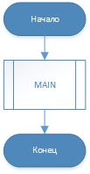

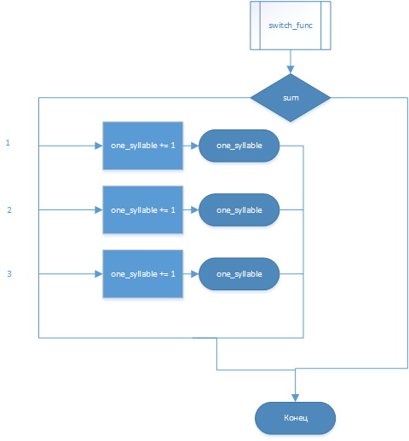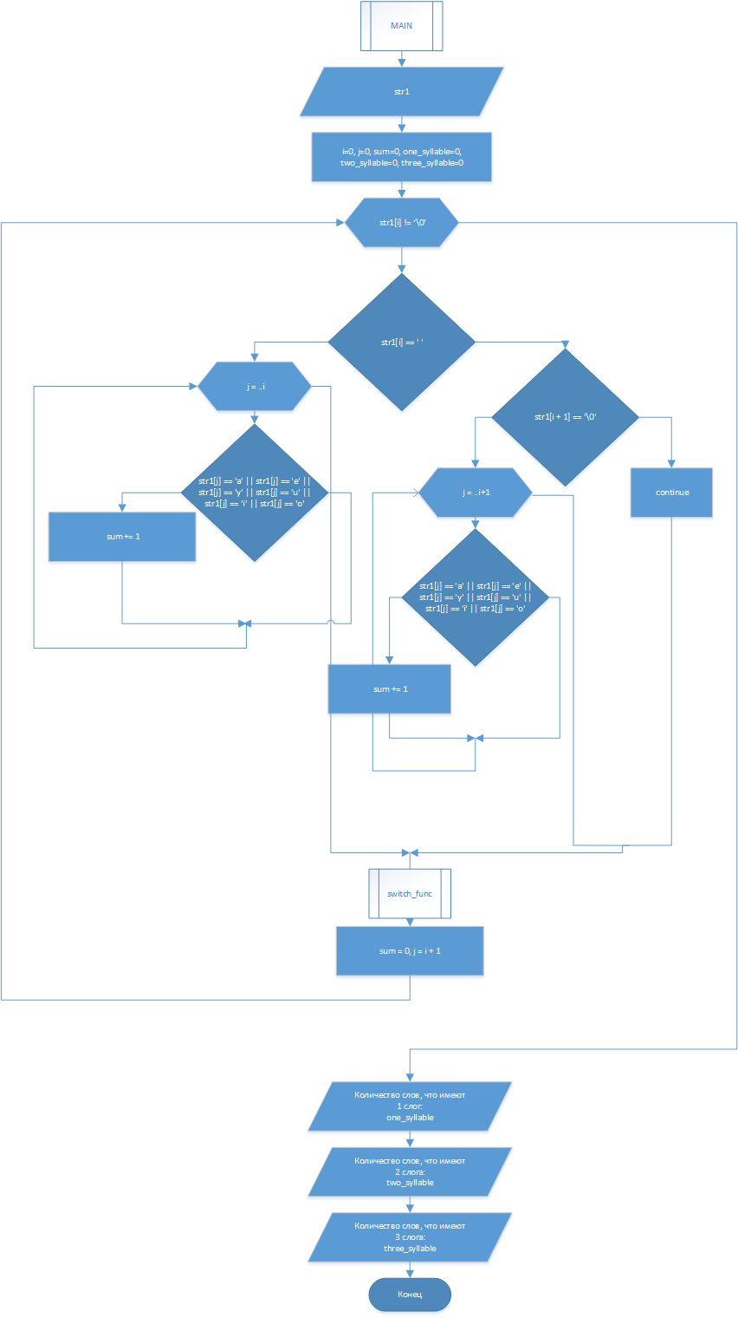

**Скриншот работы программы**

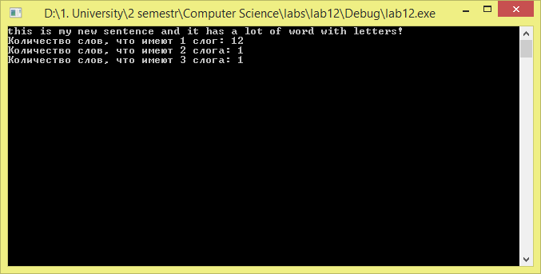

**Ответы на контрольные вопросы**

1. Как задаются строки в программе на языке С++?

Сначала указывается тип строки: char, string. Далее пишем имя строки. Если мы использовали string, тогда дальше мы ничего не указываем (можем только инициализировать строку), если мы указали char – тогда мы должны в квадратных скобках после имя указать размер этой строки, либо же не указывать размер строки, но после инициализировать строку в двойных кавычках (либо в фигурных скобках, через запятую в одинарных кавычках).

1. Для чего нужна функция strcpy(), в какой библиотеке она определена?

Она определена в string.h. Необходима для полного копирования одной строки в другую. Сама реализация этой функции не защищена от возможного переполнения строки, в которую копируют, поэтому применяется в разных вариациях (в зависимости от компилятора).

Example:

*char *lol = "example";*

*char buf[64];*

*printf("string: \"%s\"\n", lol);*

*printf("string before using our function: \"%s\"\n", buf);*

*strcpy(buf, lol);*

*printf("string after using our function: \"%s\"\n", buf);*

1. Чем отличается инициализация символа от инициализации строки?

Символ инициализируется в одинарных кавычках, когда строка инициализируется в двойных.

Example:

*char str_character = 'a';*

*char str_string = "this is a string"*

1. Запишите возможные способы начальной инициализации строки?

* Инициализация строковым литералом: char *s1 = "string" или char s3[] = "hello!"
* Присваение значения другого указателя: char *s = s1;

1. Какой управляющий символ соответсвтует окончанию строки?

Это нулевой символ таблицы ACSII: ‘\0’.

1. Что выполняет ф-ия strcmp() ?

Эта функция принимает как параметры две строки типа char, сравнивает их и возвращает целочисленный результат в трех вариантах

Example:

*char s1[20], s2[20];*

*gets(s1);*

*gets(s2);*

*printf("%i", strcmp(s1, s2));*

* Если результат меньше нуля, то s1 < s2
* Если результат равен нулю, то s1 = s2
* Если рез-т больше нуля, тогда s1 > s2

1. Что возвращает ф-ия strlen() ?

Она возвращает количество символов, входящих в строку, т.е. длину строки, не учитывая при этом нуль-символ.

1. Какой тип указателя, кроме char, может быть использован для работы со строками?

Example:

*const void *lol = "lol";*